Последнее задание курса:”Знакомство с HTML и CSS” и курс:”JavaScript” платные

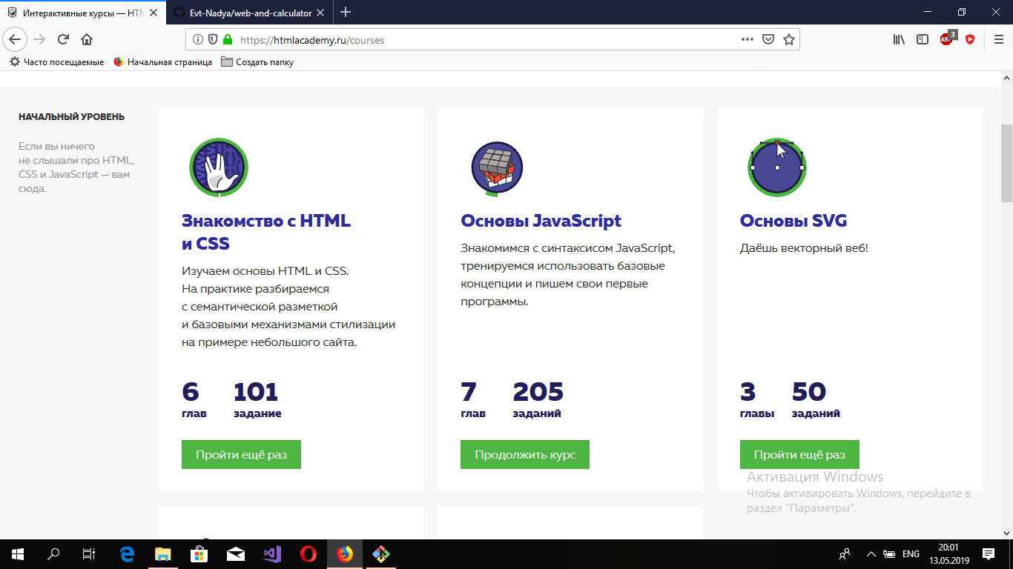

Тут задания архивных глав повторяются с заданиями курса:”Знакомство с HTML и CSS”

